- 先checksec一下文件
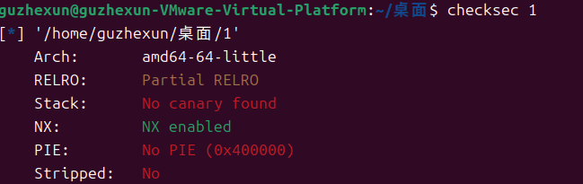
- 放到ida看一下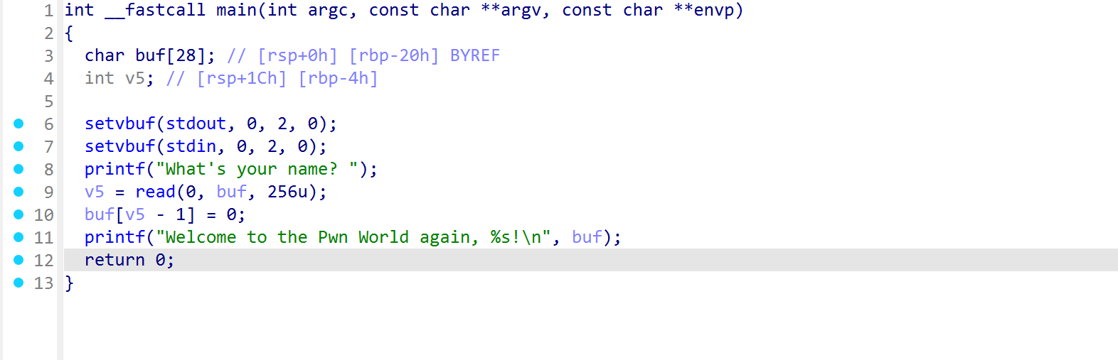
Shift+f12什么都没有，所以想到用libc泄露
3．脚本

